# CHAPITRE PREMIER

# GÉNÉRALITÉS SUR LE RÉSEAU INFORMATIQUE

# I.1. INTRODUCTION

L’exploitation aisée des informations passe non seulement par l’utilisation des équipements informatiques, mais aussi par la mise en réseaux des équipements afin de faciliter les échanges de ressources entre usagers.

Dans ce chapitre nous allons étudier les principales notions de base liées au réseau informatique ainsi que les caractéristiques des réseaux informatiques notamment : la définition, les types de réseaux, les modèles de référence (OSI et TCP/IP), les supports de transmission, les équipements d’interconnexion, les adresses IP et autres.

# I.2. DÉFINITION DES CONCEPTS

* **L’Informatique** c’est la science qui s’occupe du traitement rationnel et automatique des informations, grâce à une machine appelé ordinateur[1].
* **Une Information** est un ensemble de données arrangées de façon à avoir un sens. Elle est aussi considérée comme la représentation d’un fait, d’une situation, d’un événement dans une forme conventionnelle qui en assure la permanence, le transport et facilite le maniement et la transformation.
* **Un système d'information(SI)** est un ensemble organisé de ressources (matériels, logiciels, personnel, données et procédures) qui permet de regrouper, de classifier, de traiter et de diffuser de l'information sur un environnement donné.
* **Un système informatique** est l’ensemble des moyens et des méthodes se rapportant au traitement automatisé des données d’une organisation[2].
* **Un système** suggère un ensemble de structures cohérentes dont les éléments constitutifs peuvent être détachés de leur contexte, tout en conservant la référence et restant indispensable à son fonctionnement normal.
* **Un Réseau**:(Network en anglais) se définit comme un ensemble d’entités (objets, personnes, Matériels…) interconnectées les uns avec les autres. Un réseau permet ainsi la circulation des éléments matériels ou immatériels d’un système à un autre, selon de règles bien définies.
* **Un réseau informatique** est un ensemble d’ordinateurs et autres périphériques interconnectés entre eux et échangeant des informations sous forme de données numériques ou binaires. Ceux-ci sont reliés dans le but de partager des informations, des ressources, ou les deux. Le réseau est relié par des câbles de cuivres, des câbles à fibre optique ou des connexions sans fil. Les informations et les ressources partagées peuvent être : imprimantes, des modems et autres matériels. Les réseaux informatiques sont utilisés dans les entreprises, les écoles, les agences gouvernementales et même à la maison

**I.3. Branches du réseau informatique**

Une bonne compréhension de l’environnement informatique aide à déterminer la portée du projet d’implémentation d’une solution informatique. Il est essentiel de disposer d’informations précises sur l’infrastructure réseau physique, et les problèmes qui ont une incidence sur le fonctionnement du réseau. Dans cette partie nous trouvons 4 branches : la conception réseau, l’administration, sécurité réseau et développement site web.

**I.3.1. La conception d’un réseau**

Elle consiste à la mise en place des équipements, protocoles et à l’étude de faisabilité.

Malgré des améliorations réalisées au niveau des performances des équipements et des capacités des médias, la conception de réseaux reste une tâche délicate.

La tendance s'oriente vers des environnements de plus en plus complexes, mettant en cause plusieurs médias et interconnexions à des réseaux extérieurs aux réseaux locaux contrôlés de chaque entreprise. Il est important de garder à l'esprit tous les différents facteurs parce qu'un réseau bien conçu peut réduire les difficultés inhérentes à la croissance de l’environnement réseau[3].

La conception est l'une des étapes essentielles permettant d'assurer la rapidité et la stabilité d'un réseau. Si un réseau est mal conçu, de nombreux problèmes imprévus peuvent survenir, ce qui peut entraver sa croissance. La conception est véritablement un travail en profondeur.

**I.3.1.1 But de la conception d’un réseau.**

La conception d'un réseau peut constituer un grand défi. Cette tâche ne consiste pas en un simple branchement d'ordinateurs entre eux. Un réseau doit comporter de nombreuses caractéristiques pour être évolutif et facile à gérer. Pour réaliser un réseau fiable et évolutif, le concepteur doit savoir que chacun de ses composants comporte des exigences particulières. Même un réseau constitué de seulement vingt nœuds peut présenter des problèmes complexes et donner des résultats imprévisibles. La conception de réseaux contenant des milliers de nœuds peut poser des difficultés plus importantes encore.

**I.3.2. L’administration réseau**

L’administration réseau, c’est une branche qui consiste à gérer le réseau au quotidien.

L’administrateur gère le parc informatique à l’aide du NOS (système d’exploitation Réseau) sur le plan software, et fait le monitoring.

**I.3.3. Sécurité réseau**

Elle consiste à garantir l’accès aux ressources. Dans cette partie l’objectif est de savoir qui est qui ? Qui doit faire quoi ?

**I.3.4. Développement site web**

Cette branche de réseau informatique consiste à créer le site Web via des langages de programmation appropriés. Celui qui crée le site web s’appelle webmaster ; plusieurs pages web forment un site web. Tandis que pour lire le contenu d’une page web, on utilise le navigateur web.

Exemple : Google chrome, Mozilla, Opéra, Internet explorer…

# I.3 FINALITÉ ET OBJECTIF DU RÉSEAU INFORMATIQUE

La finalité de tout le réseau informatique est d’établir la communication.

Un ordinateur est une machine qui permet de traiter (manipuler) des données. L'homme, en tant qu'être communiquant, a rapidement compris l'intérêt qu'il tirerait en reliant les ordinateurs entre-deux afin de pouvoir échanger des informations.[4]

Un réseau informatique peut servir à plusieurs buts distincts :

* Le partage de ressources (fichiers, applications ou matériels, connexion à internet, etc.)
* La communication entre personnes (courrier électronique, discussion en direct, etc.)
* La communication entre processus (entre des ordinateurs industriels par exemple)
* La garantie de l'unicité et de l'universalité de l'accès à l'information (bases de données en réseau)

Les réseaux permettent aussi de standardiser les applications, on parle généralement de groupe de travail pour qualifier les outils permettant à plusieurs personnes de travailler en réseau. Par exemple la messagerie électronique et les agendas de groupe permettent de communiquer plus efficacement et plus rapidement. Offrant des avantages tels que :

* Diminution des coûts grâce aux partages des données et des périphériques,
* Standardisation des applications ;
* Accès aux données en temps utile ;
* Communication et organisation plus efficace.

Aujourd’hui, avec internet, on assiste à une unification des réseaux. Et, les intérêts de la mise en place d'un réseau sont multiples, que ce soit pour une entreprise ou pour un particulier[5].

**I.5. Différents types des réseaux informatiques**

Nous distinguons plusieurs types des réseaux informatiques définis d’après :

* Leurs champs d’action ;
* Leurs étendues géographiques ;
* Leurs fonctionnements

**I.5.1. D’après leurs champs d’action**

Par champs d’action nous sous entendons l’ensemble des personnes autorisées à utiliser ce réseau. Il existe deux types de réseau :

* **Le réseau fermé** :

Un réseau fermé est un réseau dont l’accès est soumis à des restrictions. C’est le cas d’un réseau d’entreprise, seul les utilisateurs de l’entreprise qui ont accès aux ressources. Exemple : si nous prenons le réseau de la DGI ; si tu n’es pas de la DGI tu n’auras pas moyen de se connecter à ce réseau.

* **Le réseau ouvert** :

Un réseau ouvert est un réseau dans lequel tout le monde peut avoir accès. C’est- à- dire un réseau ouvert au public. C’est le cas d’Internet.[6]

**I.5.2. D’après leurs étendues géographiques**

La différence en réseau réside entre autre au niveau de la distance entre ressources et utilisateur.

Par rapport à la distance, il y a des contraintes techniques qui s’ajoutent. Plus la distance est grande (élevée), plus des contraintes techniques s’ajoutent.

Par rapport à la distance ou aire géographique, nous avons :

1. **LAN (Local Area Network, en français réseau local.)**

C’est un ensemble d’ordinateurs appartenant à une même organisation et reliés entre eux dans une petite aire géographique par un réseau. On utilise le réseau LAN lorsque la ressource à partager est proche de l’utilisateur.

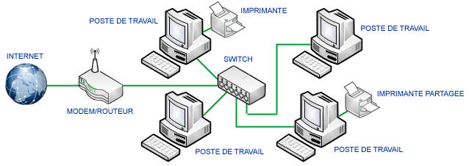

*Figure 1. Le réseau LAN*

1. **MAN (Métropolitain Area Network)**

C’est un réseau étendu interconnectant plusieurs équipements réseau dans une même ville ou entre les villes proches. Un réseau MAN comprend habituellement au moins deux réseaux LAN situés dans une zone géographique commune[7].

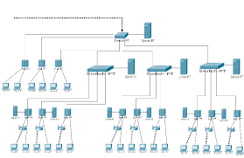

*Figure 2. Le réseau MAN*

**3. WAN (Wide Area Network)**

C’est un réseau étendu interconnectant plusieurs LAN à travers de grandes distances géographiques. Les réseaux WAN utilisent la plupart du temps les moyens de transmission fournis par les opérateurs de télécom[8]. Comme les réseaux étendus relient des réseaux utilisateurs géographiquement dispersés, ils permettent aux entreprises de communiquer entre elles sur de grandes distances.

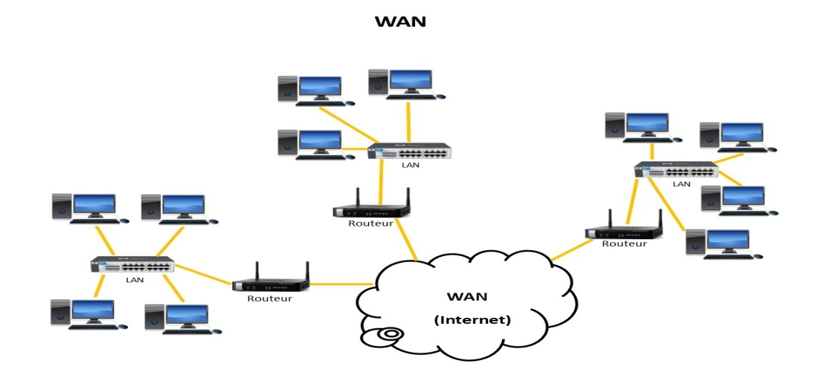Les réseaux étendus permettent le partage d’ordinateurs, d’imprimantes, le serveur et d’autres équipements raccordés à un LAN situé sur un lieu distant. Le plus connu est l’internet. Ce le réseau qui sera mise en place dans cette messagerie pour permettre le transfert des données pour toute la messagerie.

*Figure 3. Le réseau WAN*

**I.5.3. D’après leur fonctionnement**

Par fonctionnement nous sous entendons la manière dont les ordinateurs communiquent entre eux ou se considèrent les uns aux autres. Il existe deux types :

* **Réseau Poste à poste ou égal à égal (Peer to Peer)**

C’est un réseau dans lequel chaque machine est en même temps serveur et cliente pour une autre. Ce type de réseau est parfaitement adapté aux petits groupes de travail et aux professions libérales en raison de son coût réduit et la simplicité de son utilisation. Par contre l’administration n’est pas centralisée, ce qui est pénible pour l’administrateur de ce type de réseau.

* **Le réseau client/serveur**

C’est un réseau où toutes les applications réseaux sont centralisées sur une machine serveur. Dans ce type de réseau l’administration est beaucoup mieux du fait qu’elle peut être centralisée. Les informations ou les données sont dans une même machine, si y’a un disfonctionnement l’administrateur n’est pas obliger de se déplacer pour décanter la situation.

**I.6. TOPOLOGIE**

La topologie de réseau, autrement appelée structure de réseau, indique comment un réseau est conçu ou représente la manière dont les équipements sont interconnectés physiquement et logiquement. On distingue deux familles de topologie à savoir : la topologie physique et la topologie logique.

**I.6.1. La Topologie Physique**

La topologie physique est l’arrangement physique des équipements en connexion (Ordinateur, Imprimante, Scanneur, Routeur, Switch, etc.).

Il existe 4 topologies physiques

1. **La Topologie en bus**

Elle se compose d’un câble unique appelé « tronçon » sur lequel viennent se brancher les différents hôtes au moyen d’un connecteur en T.

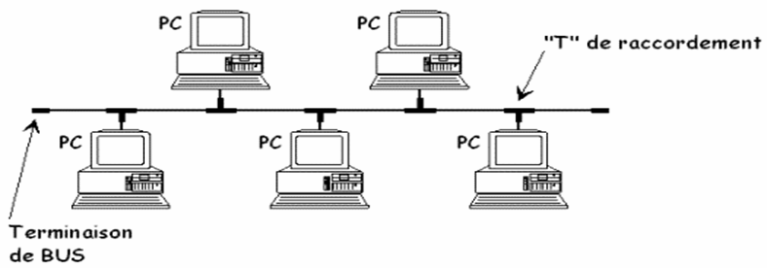

*Figure 4 : la topologie en bus*

**Avantage**

Simplicité de mise en œuvre et sa bonne immunité aux perturbations électromagnétiques.

**Inconvénient**

Si le câble est interrompu, toute communication sur le réseau est impossible.

**b) La Topologie Etoile**

Dans cette topologie les hôtes sont connectés à un élément central qui assure la connexion. Le réseau Étoile est le type le plus commun de réseau.

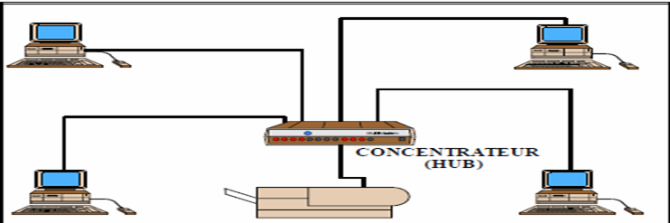

*Figure 5 : la topologie en Etoile*

**Avantage**:

* Permet l’ajout facile des équipements ;
* La gestion du réseau est très facile, car tous les équipements sont contrôlés par le serveur ; c'est-à-dire, la gestion peut facilement être centralisée.
* La panne d’une machine ne met pas en cause le bon fonctionnement du réseau.

**Inconvénient :**

* En cas de panne du concentrateur tout le reste du réseau est paralysé,
* La panne du serveur immobilise tout le réseau (s’il y en a),
* Le nombre de câble dans ce type de réseau est très élevé.

**c) Topologie en Anneau**

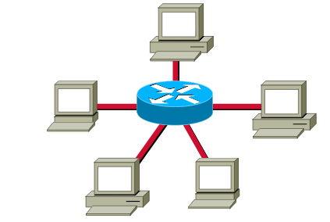

*Figure 6 : la topologie en RING*

Tous les ordinateurs sont connectés sur un câble en boucle. Chaque PC est connecté uniquement aux deux nœuds adjacents. Chaque PC régénère le signal

**Avantage :**

* Elle offre deux chemins pour aller d’un point à un autre.
* En cas de rupture de câble, les informations continues à circuler.

Inconvénients

* Une panne sur le serveur met le réseau hors service.
* Une panne d’un PC paralyse le réseau

**d) La topologie Hybride :**

La topologie hybride est la combinaison de deux ou plusieurs topologies physiques, comme étoile, Bus et également Anneau.

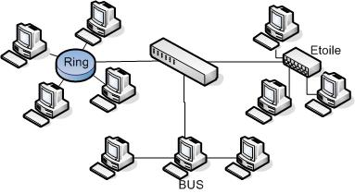

*Figure 7 : la topologie hybride*

**I.6.2. La Topologie Logique**

La topologie logique représente la manière dont les informations circulent dans de support de transmission dans un réseau. Les plus connues sont :

* Ethernet
* Tokenring
* FDDI

1. **Topologie Ethernet**

Chaque nœud possède une adresse unique. Les stations n’ont pas à respecter un certain ordre pour utiliser le média. Une seule station peut émettre à la fois.

Cette topologie se base sur la méthode d’accès appelée CSMA/CD (Carrier Sense Multiple Access/ Collision Détection)

1. **Topologie Tokenring**

La topologie Tokenring repose sur la méthode d’accès aux réseaux basée sur les principes de la communication tours à tours, c'est-à-dire chaque ordinateur à la possibilité de parler à son tour en boucle d’un ordinateur à l’autre.

Lorsqu’un ordinateur est en possession du jeton, il peut émettre pendant un temps déterminé après lequel il remet le jeton à l’ordinateur suivant. Dans cette topologie n y’a pas de collision.

1. **Topologie FDDI (Fiber Distributed Data Interface)**

Technologie d’accès au réseau sur des lignes de types fibres optiques. Il s’agit d’une paire d’anneau, l’une dite primaire pour l’envoie des données, l’autre secondaire pour détecter les erreurs au primaire.

**I.7. SUPPORTS DE TRANSMISSION DE DONNEES.**

Lorsqu’on veut transmettre entre deux ordinateurs par exemple, on doit avoir un support de transmission. Le choix dépend de la vitesse qu’on veut atteindre et de la distance à parcourir.

Lorsqu’on veut transmettre ces données sur une ligne, on parle de la transmission « simple », lorsqu’on veut transmettre plusieurs données sur une ligne on parle de multiplexage[9].

**I.7.1. Types de support matériel**

Actuellement, les supports sont classés en fonction de distance. Les supports à courte distance et les supports à grande distance.

Mais il y a deux catégories de supports :

* **Les supports filaires**

Sont ceux qui permettent de faire circuler les informations sur un câble métallique. Parmi ces câbles nous avons : le câble coaxial, câble à paires torsadés, la fibre optique et autres.

1. **Le Câble coaxial**

Il est couramment utilisé et comporte un fol à l’intérieur entouré d’une couche isolante, d’une couche conductrice de fil tressé et d’une gaine en plastique. Exemple Câble des antennes téléviseur.

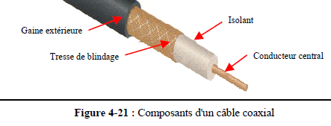

*Figure 8 : le câble coaxial*

1. **Câble à Paires torsadées**

Il se compose de 4 paires de fils torsadées. Il en existe de 2 sortes :

* **Non blindé** (UTP : UnshieldedTwisted-Pair) : Sont des câbles à paire torsadé ne comportant pas un isolant supplémentaire ;
* **Blindé** (STP :ShieldedTwisted-Pair) : Sont des câbles à paire torsadée comportant un isolant supplémentaire contre les intempéries[10].

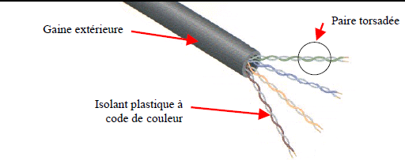

*Figure 9 : Paires torsadées*

1. **Fibre optiques**

Sont ceux qui permettent de faire circuler les informations sous forme lumineux. Exemple : Fibre optique[11].

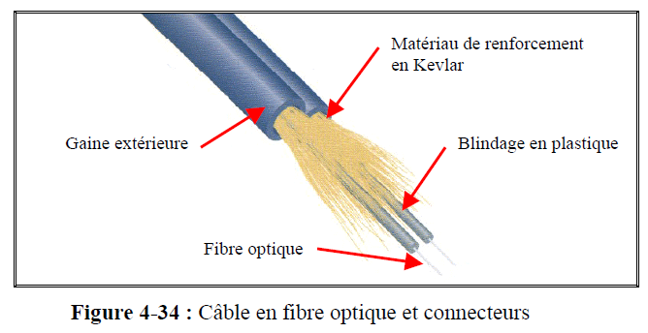

*Figure 10 : la fibre optique*

**I.7.1.1 Caractéristiques de support de transmission**

|  |  |  |  |  |  |  |
| --- | --- | --- | --- | --- | --- | --- |
| SUPPORT | Topologie Physique | Topologie Logique | Banse passante | Longueur Maximale du segment | Fréquence ou Norme IEEE | Connecteur |
| Câble Coaxial à faible diamètre | BUS | Ethernet | 10 MBPS | 200 m | 10 Base 2 | BNC en T |
| Câble coaxial gros diamètre | BUS | Ethernet | 10 MBPS | 500 m | 10 Base 5 | Vampire |
| Câble à paire torsadé (STP/UTP) | Etoile | Ethernet et Tokenring | 10 MBPS à  100 MBPS | 100 m | 10 Base T  100 base T | RJ45 |
| Fibre Optique | Etoile | Fast Ethernet | 100 MBPS | 2 Km | 10 base FX | ST |

*Tableau.1. Caractéristiques de support de transmission.*

**I.7.2. Types de support immatériel**

La transmission sans fils caractérise une connexion ou un réseau qui utilise la voie hertzienne pour transmettre les informations, au lieu de fils et de câbles entortillés dans tous les sens. C’est valable aussi bien pour les petits périphériques (souris, claviers) que les réseaux informatiques ou téléphoniques.

Voici quelques liaisons sans fil :

* **Bluetooth** : transmission de la voix et des données via une liaison radio courte distance (10 m) ;

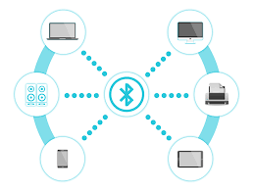

*Figure 11 : le Bluetooth*

* **L’infrarouge**: est la partie du spectre électromagnétique situé juste en-dessous de la lumière visible (longueurs d’ondes plus grandes), et que c’est utilisé pour transmettre des données sans avoir besoin de fil ;
* **Les ondes radio :** Les ondes radio sont des supports de transmission d'information sans fil utilisées avec des réseaux de toutes tailles. Elles servent le plus souvent à relier des ordinateurs distants dans une zone géographique étendue comme une ville. Ces ondes radio peuvent atteindre une vitesse de transmission de 11 Mbps. Les liaisons radio sont aussi utilisées pour permettre plusieurs réseaux de communiquer ensemble sans avoir à passer par un câble. Les transmissions des informations par ondes radio ne sont pas altérable par des interférences ;

En effet, les ondes radio utilisent des fréquences radio pour émettre et sont capables de déterminer quelles sont les fréquences libres avant de commencer à émettre. Les liaisons par onde radio coûtent cher.

* **Les liaisons micro-ondes :** Les liaisons micro-ondes sont des supports de transmission d'informations utilisées surtout sur les réseaux WAN pour relier différents réseaux. Ce type de liaison micro-ondes est très utile pour relier des réseaux qui n'autorisent aucune connexion physique. Au niveau de la bande passante, ces liaisons micro-ondes peuvent atteindre une vitesse de transmission de 10 Mbps.

Les stations d'émission et de réception des micro-ondes doivent être alignées avec une grande précision pour pouvoir transférer efficacement les informations, ce qui coûte très cher. Les micro-ondes peuvent subir des interférences dues aux mauvaises conditions climatiques comme le brouillard ou la pluie.

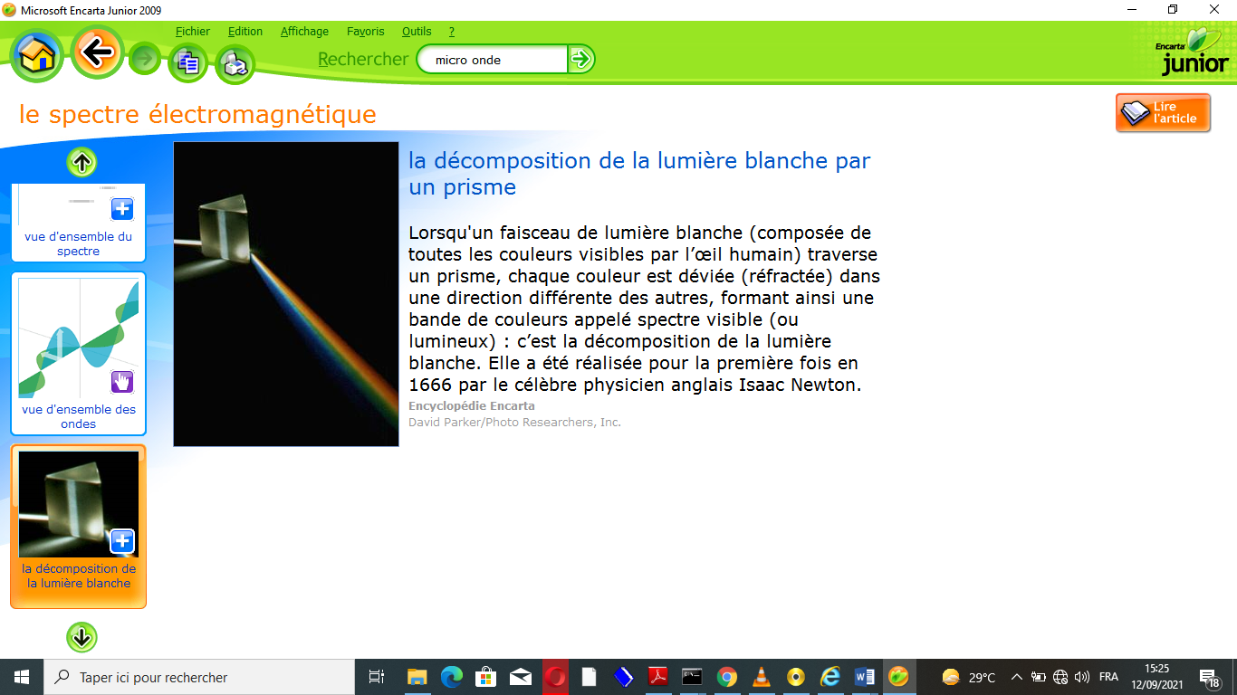

*Figure 12 : Micro-onde*

* **Satellite :** les différents systèmes « satellite » sont des supports de transmission d'informations pour relayer les grands réseaux. Ils utilisent des satellites artificiels placés dans l'espace en orbite autour de la terre[12]. Ces satellites de télécommunication peuvent utiliser différentes orbites terrestres :
* L'orbite géostationnaire à 36 000 km de la terre.
* L'orbite terrestre basse qui se situe entre 350 et 1400 km de la terre (exemple le réseau satellitaire d'O3b Networks, Ltd pour Google avec ses 16 satellites de télécommunication pour Internet).
* L'orbite Molniya au-dessus de la Russie.
* L'orbite DoD des Etats-Unis. Le coût de l'installation, de la mise en service et de la maintenance d'un satellite est très élevé.

Les systèmes « satellite » offrent une largeur de bande très élevée qui est souvent partagée par de nombreuses entreprises. Quant au temps d'attente, il est fonction de la position du satellite dans l'espace. À titre d'exemple pour parcourir 36 000 km, la transmission peut durer de 0,5 à 5 secondes. À noter que la distance que le signal doit parcourir sur la terre est négligeable par rapport au temps d'attente par satellite.

Par rapport de transmission logique on attend un ensemble de lignes immatérielles permettant la transmission de flux des données. Ce support de transmission logique est technologique très grande vitesse et dans de très grandes étendues, ceci répond aux problèmes des certains rencontrés dans la transmission avec des supports physique (vitesse et distance réduit).

**Inconvenient:**

* Le manque de sécurité ;
* Sensible aux perturbations ;
* La bande passante réduite ;
* Cause de maladie (onde électromagnétique).

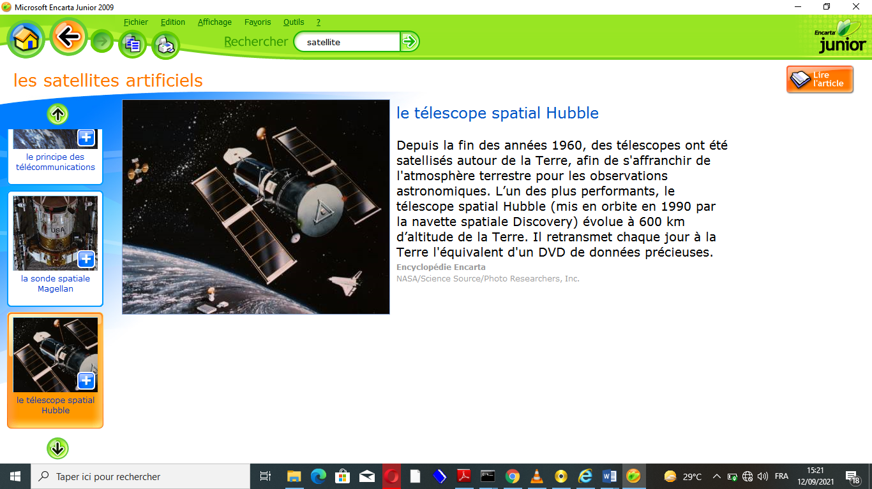

*Figure 13 : le satellite*

**I.8. ÉQUIPEMENTS D’INTERCONNECTIONS RÉSEAU**

**I.8.1. Répéteurs**

Appelé aussi « repeater », ce matériel travaille au niveau 1 de l'OSI. Les répéteurs permettent de dépasser les limitations de longueur dues aux câbles. En effet, les câbles ont une distance maximale de fonctionnement due à [l'affaiblissement du signal](http://www.netalya.com/fr/reseaux4.asp). Le répéteur régénère ce signal. C'est un matériel transparent ne nécessitant aucune administration. Les répéteurs peuvent avoir une alimentation interne (pratique et plus fiable) ou une alimentation externe.

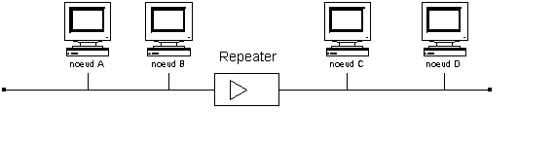

*Figure 14 le répéteur*

Au maximum quatre répéteurs peuvent se succéder avec 500 mètres d'écart entre deux. Attention sur les cinq segments, seuls trois peuvent contenir du matériel, deux ne servent que de liaison.

**I.8.3. CONCENTRATEURS**

Appelés aussi Hubs, ils relient des postes de travail utilisant la [topologie étoile](http://www.netalya.com/fr/reseaux3.asp). Le concentrateur se situe alors au centre de l'étoile.  
Permet la connexion de plusieurs hôtes sur un même point d’accès sur le réseau en se divisant la bande passante. Les données envoyées d’un hôte vers un autre sont envoyées sur tous les ports[13].

Les cartes réseaux de chaque poste sont connectées sur un port du concentrateur. Il est possible pour étendre le nombre de postes connectés d'empiler jusqu'à quatre concentrateurs. Le chemin le plus long reliant un poste A à un poste B ne doit pas traverser plus de 4 concentrateurs.

Le concentrateur permet grâce à un port particulier de se raccorder à un réseau d'un autre type (ethernet, token-ring, FDDI, ATM ...) grâce à des cartes modulaires que l'on insère dans le châssis du concentrateur.

Le concentrateur peut proposer (selon les cartes ajoutées) des ports RJ45 (10 BASE-T), des ports BNC (10BASE2), des ports ST (Fibre optique 10BASE-FL), des ports DB15 (AUI) (10BASE5).

Par rapport au modèle OSI, le concentrateur fonctionne à la première couche appelé « Physique ». Parlant de cette couche, nous comprenons que le concentrateur est un équipement non intelligent.

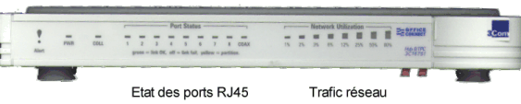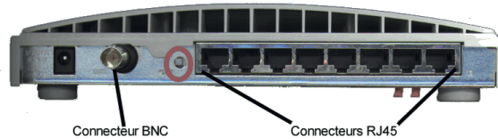

*Figure 15 : le concentrateur*

**I.8.4. Ponts**

Ils sont aussi appelés **Bridge**. C’est un matériel qui relie deux réseaux utilisant la même technologie en segmentant le flux des données. Par exemple beaucoup d'entités ont des réseaux locaux fonctionnant en intranet. Il arrive un moment où il est nécessaire de les connecter avec d'autres réseaux. Le pont permet cela. Il permet aussi de répartir la charge et de l'optimiser. Un réseau est limité à 2,5 kilomètres, le pont permettra de dépasser cette limite.

Deux familles de pont existent :

* **Le pont non filtrant**

Recopiera les trames sur tous les segments que le destinataire soit sur le même segment que le poste émetteur ou non. Le pont écoute tout ce qui se passe sur chaque segment, stocke les trames avant de les retransmettre à l'identique vers les postes comme sur un bus unique qu'il soit sur le Réseau A ou le Réseau B.

* **Le pont filtrant** :

Les trames ne parcourent pas forcement tout le réseau, elles ne sont pas envoyées systématiquement à tous les postes mais uniquement au segment sur lequel se trouve le destinataire et dans le segment où se situe l'émetteur.

Les données émises d'un poste A du réseau A vers un poste B du

Réseau A n'iront pas encombrées le réseau B. (utilise l’adresse physique)

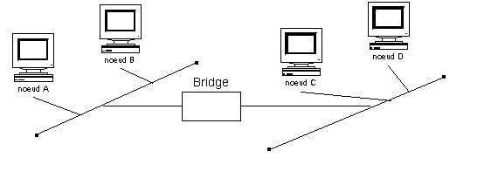

*Figure 16 : le pont*

**I.8.5. Le Switch**

Ils sont aussi appelés Switch et travaillent au niveau 2 du [modèle OSI](http://www.netalya.com/fr/reseaux2.asp) ou 3 si ils intègrent une fonction de routage. Permet la connexion de plusieurs hôtes sur un même point d’accès sur le réseau en se partageant la bande passante. Les données envoyées d’un hôte vers un autre sont déposées sur le port du Pc concerné grâce à la table d’adressage physique qu’il intègre.

Les données sont transmises au commutateur puis, si le port destination est libre, au destinataire, sinon le commutateur les conserve en mémoire et les met dans la file d'attente concernant le port.



*Figure 17 : le Switch*

**I.8.6. Modems**

Le mot modem signifie Modulateur-Démodulateur. La liaison dépend des lignes téléphoniques en cuivre (Norme X.25 du CCITT).

Les signaux numériques ne peuvent être transmis dans de bonnes conditions, cela est dû au type de câble utilisé pour les liaisons téléphoniques.

Le modem va donc moduler ce signal numérique (binaire 0 1) en un signal analogique (sinusoïdal) en modifiant la fréquence, l'amplitude du signal.

**NB :** Il existe beaucoup d’autre équipement d’interconnexion (routeur, passerelle, etc.) sur lesquels nous n’avons parlés du fait qu’ils ne sont pas utilisés dans un LAN.

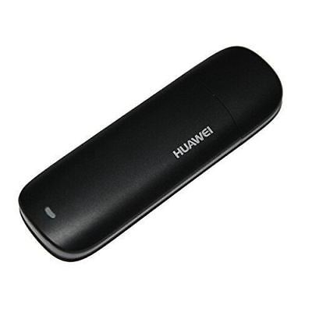

*Figure 17 : Le Modem*

**I.8.7. Le Routeur**

Les ordinateurs sont constitués de quatre composants de base : une unité de traitement, la mémoire, des interfaces et un bus. Comme un routeur est aussi doté de ces éléments, on peut donc dire que c'est un ordinateur sans moniteur[14]. Mais c'est un ordinateur réservé à un usage spécial. Au lieu que ses composants soient consacrés aux dispositifs de sortie vidéo et audio, aux dispositifs d'entrée, tels le clavier et la souris, ainsi qu'à tout le logiciel convivial type d'un ordinateur multimédia moderne, le routeur se préoccupe uniquement de routage. Le routeur est un ordinateur qui choisit les meilleures voies et qui gère la commutation des paquets entre deux réseaux différents.

Le routeur est la première unité que vous utiliserez qui fonctionne au niveau de la couche réseau du modèle OSI, également appelée couche 3.

Travailler au niveau de la couche 3 permet au routeur de prendre des décisions selon des groupes d'adresses réseau (classes), par opposition aux adresses MAC individuelles utilisées dans la couche 2.

Les routeurs peuvent aussi connecter différentes technologies de couche 2, telles qu'Ethernet, Token Ring et FDDI. En raison de leur capacité d'acheminer les paquets en fonction des informations de couche 3, les routeurs sont devenus le backbone d'Internet et exécutent le protocole IP.

Le rôle du routeur consiste à examiner les paquets entrants (données de couche 3), à choisir le meilleur chemin pour les transporter sur le réseau et à les commuter ensuite au port de sortie approprié. Sur les grands réseaux, les routeurs sont les équipements de régulation du trafic les plus importants. Ils permettent à n'importe quel type d'ordinateur de communiquer dans le monde ! Tout en remplissant ces fonctions de base, les routeurs peuvent aussi exécuter de nombreuses autres tâches qui seront traitées dans de prochains chapitres.   
  
Le symbole utilisé pour un routeur (remarquez les flèches orientées vers l'intérieur et l'extérieur) indique ses deux fonctions principales - la sélection des chemins et la commutation des paquets vers la meilleure route.

Un routeur peut avoir plusieurs types différents de port d'interface dont :

* Une interface WAN qui est une connexion de réseau à longue distance ;
* Elle présente aussi la connexion de port console qui permet d'établir une connexion directe au routeur pour le configurer ;
* un port Ethernet, qui est aussi une connexion de réseau local (LAN). Ce routeur particulier à un connecteur 10BASE-T et un connecteur AUI destiné à la connexion Ethernet[15].

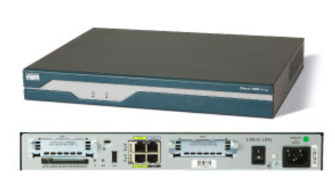

*Figure 18 : le routeur*

**I.9. MODÈLE OSI ET TCP/IP**

**I.9.1 MODÈLE OSI**

**Introduction**

Les constructeurs informaticiens avaient proposés chacun son architecture réseau propre à leur équipement. Ces architectures avaient tous les mêmes défauts du fait de leur caractéristique propriétaire. Il n’était pas facile de les interconnectés, c'est-à-dire accord entre constructeur pour définir une architecture hétérogène.

En 1978, l’organisation ISO (international standard organisation), publia un ensemble de spécifications qui décrivaient une architecture réseau permettant la connexion d’équipements hétérogènes. En soi, le modèle OSI est venu résoudre le problème d’incompatibilité qui existait entre différentes plates-formes. Au début, il était difficile pour une organisation d’établir une communication avec une autre ; vue le type des matériels et protocoles de nature tout à fait différente. L’organisation de standardisation ISO a vite mis en place un consortium qui a regroupé les grandes entreprises et qui a abouti à la création d’une norme ouverte appelée OSI.

En 1984, l’ISO publia une mise à jour de ce modèle, qu’il appela modèle de référence OSI. La mise à jour de 1984 est devenue une norme internationale et sert de guide[16].

**DÉFINITION**

Le modèle OSI est défini comme étant interconnexion des systèmes ouverts, décrit un ensemble de spécifications pour une architecture réseau permettant la connexion d’équipements hétérogènes. Le modèle OSI normalise la manière dont les matériels et les logiciels coopèrent pour assurer la communication réseau.

**ARCHITECTURE DU MODÈLE OSI**

Le modèle OSI comporte 7 couches qui sont :

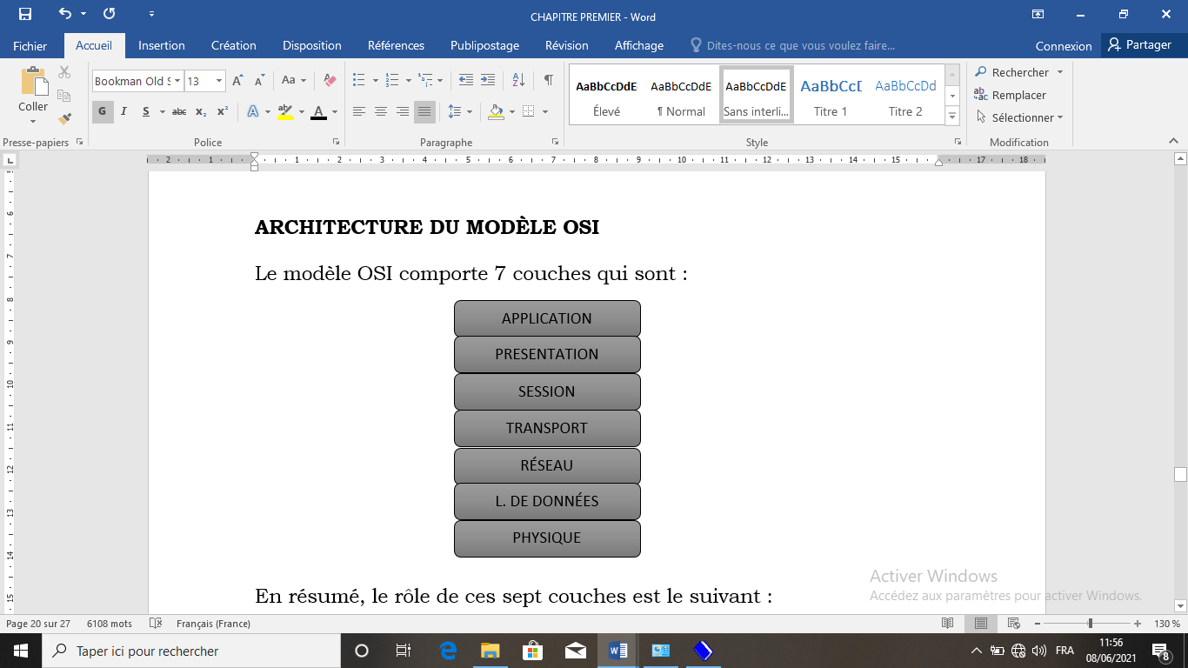

En résumé, le rôle de ces sept couches est le suivant :

* **Application**

Cette couche est celle que les programmes d'application perçoivent. Les messages qui doivent être envoyés sur le réseau entrent dans le modèle OSI par cette couche (courrier électronique, transfert de fichiers), traversent les différentes couches vers le bas jusqu'à la couche 1 (physique), arrivent à l'autre station de travail et remontent les couches jusqu'à ce qu'ils atteignent l'application de l'autre ordinateur en traversant sa propre couche Application. Cette couche se distingue des autres couches du modèle OSI en ce sens qu’elle ne fournit aucun service aux autres couches du modèle OSI, mais seulement aux applications à l’extérieur de celui-ci.

* **Présentation**

Lorsque des ordinateurs IBM, Apple, DEC, NeXT et Burroughs veulent communiquer entre eux, il faut bien entendu effectuer un certain nombre de conversions et de réorganisations des octets. La couche Présentation s'assure que les informations envoyées par la couche application d'un système sont lisibles par la couche application d'un autre système. Elle se charge également de la compression et du cryptage des données à transmettre puis du décryptage et de la décompression de celles-ci sur l'ordinateur destinataire.

* **Session**

Cette couche fournit des services à la couche Présentation. Les fonctions de cette couche permettent aux applications fonctionnant sur deux stations de travail de coordonner leurs communications en une seule session (qui peut être considérée comme un dialogue très structuré). La couche Session est responsable de la création de la session, de la gestion des paquets envoyés dans un sens et dans l'autre durant celle-ci ainsi que de sa clôture. Alors que les couches Application, Présentation et Session se rapportent aux applications, les quatre couches dites inférieures se rapportent au transport des données.

* **La couche Transport**

Cette couche segmente les données envoyées par le système de l'hôte émetteur et les rassemble en flux de données sur le système de l'hôte récepteur. La frontière entre la couche Transport et la couche Session peut être vue comme la frontière entre les protocoles d'application et les protocoles de flux de données. Les questions comme la façon d'assurer la fiabilité du transport entre deux systèmes hôtes relèvent de la couche Transport.

La fourniture d'un service fiable lui permet d'assurer la détection et la correction des erreurs, ainsi que le contrôle du flux d'informations. Lorsque plusieurs paquets sont traités simultanément, comme lorsqu'un fichier est fragmenté en de multiples paquets à transmettre, la couche Transport contrôle la SEQUENCE des composants du message et régule le flux du trafic pour qu'il ne franchisse pas certaines limites. Lorsqu'un DOUBLON de paquet arrive, cette couche le DETECTE ET L'ELIMINE. SPX et TCP sont des protocoles de la couche Transport.

* **Réseau**

Cette couche AIGUILLE les paquets en fonction des besoins pour les faire par- venir à leur destination. Elle est responsable de l'adressage et de la livraison des paquets de messages. Alors que, la couche Liaison de données ne connaît que l'ordinateur immédiatement adjacent, la couche Réseau est responsable de la ROUTE COMPLETE d'un paquet, de la source à la destination. IPX et IP sont des exemples de protocoles de la couche réseau. Cette couche traduit les adresses logiques de réseau et les noms en leur contrepartie physique.

* **Liaison de données**

La couche Liaison de données assure un TRANSIT FIABLE des données sur une LIAISON PHYSIQUE. Ainsi, la couche Liaison de données s'occupe de l'adressage physique (plutôt que logique), de la topologie du ré- seau, de l'accès au réseau.

Cette couche connaît la représentation des don- nées définie par le réseau (structure des bits, modes de codages et jetons). C'est à ce niveau, que les erreurs de transmission sont détectées. Du fait de sa complexité, la couche de liaison de données est souvent subdivisée en une couche de contrôle d'accès au support (MAC) et une couche de contrôle de liaison logique (LLC).

La couche de contrôle d'accès au support régit l'accès au réseau (passage de jetons et détection de collisions) et contrôle ce réseau. La couche de contrôle de liaison logique, a pour rôle d'envoyer et de recevoir les messages de données de l'utilisateur. Ethernet et Token Ring sont des protocoles de la couche de liaison de données.

* **Couche physique**

Cette partie du modèle OSI définit les caractéristiques physiques et électriques des connexions qui constituent le réseau (paires torsadées, câbles en fibre optique, câbles coaxiaux, connecteurs, répéteurs, etc.). Cette couche est assimilable à une couche de niveau matériel. Elle convertit les bits en signaux ou l'inverse.

**I.9.2. MODELE TCP/IP** (Transmission Control Protocol/Internet Protocol)

**I.9.2.1 INTRODUCTION**

TCP/IP désigne communément une architecture réseau, mais cet acronyme désigne en fait 2 protocoles étroitement liés : un protocole de transport, TCP qu’on utilise par-dessus et un protocole réseau, IP. Inspiré du modèle OSI, le modèle TCP/IP est en fait une architecture réseau en 4 couches dans laquelle les protocoles TCP et IP jouent un rôle prédominant[17].

Il est à noter que le modèle TCP/IP s’est progressivement imposé comme modèle de référence en lieu et place du modèle OSI.

**I.9.2.2 Architecture du modèle TCP/IP**

Comme nous l’avons souligné ci - haut, le modèle TCP/IP comprend 4 couches à savoir :

* Couche Accès Réseau
* Couche Internet ;
* Couche Transport ;
* Couche Application

**I.9.2.3 Rôle de chaque couche**

|  |  |  |  |  |
| --- | --- | --- | --- | --- |
| **Niveau** | **Modèle OSI** | **Modèle TCP/IP** | **Protocoles** | **Action** |
| 1 | Physique | Accès réseau | ISDN, SDH, PDH | Conversion des données en signaux sur le média de communication |
| 2 | Liaison de donnée | FDDI, ARP, PPP | Définition des interfaces avec la carte réseau |
| 3 | Réseau | Réseau | IP, ICMP, IGMP | Gère l’acheminement de données via Internet. |
| 4 | Transport | Transport | TCP, UPD, SCTP | Transport de données, leur découpage en paquets et gestion des erreurs |
| 5 | Session | Application | FTP, TFTP | Ouverture et fermeture de session entre 2 machines en réseau |
| 6 | Présentation | TELNET, NFS | Définition de format des données à manipuler par la couche d’application |
| 7 | Application |  | Assure l’interface entre l’homme et l’application |

*Tableau 2. Rôle de chaque couche.*

**CONCLUSION**

Dans ce chapitre nous avons parlé de l’introduction, historique, branche du réseau informatique : la conception réseau, l’administration réseau, sécurité réseau, développement site web. Les avantages d’un réseau informatique, différents types des réseaux informatiques, leurs étendues géographiques, leur fonctionnement, la topologie physique, la topologie logique, supports de transmission de données, support optiques, équipements d’interconnections réseau, les commutateurs, le routeur, les modèles OSI et TCP/IP. Tous ces points nous permettent d’avoir les notions de base sur le réseau informatique.

Et dans le chapitre suivant, nous allons faire la présentation de notre cadre de recherche.

1. NSANDA NZOLASANI, *Informatique fondamental,* cours inédit,TM1, ISIPA/Matadi, 2015-2016.
2. MATUASILUA Prince, *Informatique fondamental,* cours inédit, TM1, ISIPA/Matadi, 2017-2018.
3. Microsoft ; *Réseaux Informatiques,* Encarta 2009 (DVD)
4. NSANDA NZOLASANI,  *Réseau informatique,* cours inédit, TM2, ISPA Matadi, 2019-2020.
5. <https://www.commentcamarche.com/contents/508-le-concept-de-reseau>, consulté le 20 Mars 2023 à 13H52’

   3NSANDA NZOLASANI, OP.CIT.
6. NSANDA NZOLASANI, *Idem*.
7. Didier DONSEZ, *Architecture des Réseaux,* Institut des Sciences et Techniques de Valenciennes, Pg3.
8. Darlly KADIMA*, Le réseau informatique,* pg4
9. NSIKU MAMPASI Pierrot, *Hyper fréquence,* cours inédit, TM3, ISIPA/Matadi, 2017-2018
10. PUJOLLE, les réseaux, le médium de transport, édition 2014, Pg47.
11. <http://christian.caleca.free.fr/fibroptique/>, cours consulté le 13/03/2021 à 22 :18
12. BANZADIO BUETUSA, *Administration Réseau sous GNU/Linux*, cours inédit, L2 réseau, ISIPA/Matadi, 2020-2021, p12
13. Andrew TANENBAUM, Le Réseau, 4ème édition, Page 398
14. NSANDA NZOLASANI, *Ibidem*.
15. NSANDA NZOLASANI, *Réseau informatique II,* cours inédit, TM3, ISIPA/Matadi, 2017-2018, Page 8
16. Saint-Jean A.O NJUNGU, *Réseaux par la pratique,* paris, 4ème édition Pag 255
17. NSANDA NZOLASANI, idem page 5